Результаты мониторинга исполнения
консолидированных бюджетов муниципальных районов и бюджетов городских округов
по налоговым и неналоговым доходам за январь-март 2017 года.
Мониторинг исполнения консолидированных бюджетов муниципальных районов и бюджетов городских округов проведен отделом доходов министерства финансов Калужской области на основании данных отчетов об исполнении, данных информационного ресурса, предоставляемого налоговыми органами финансовым органам в соответствии с постановлением Правительства Российской Федерации от 12.08.2004 № 410 «О порядке взаимодействия органов государственной власти субъектов Российской Федерации и органов местного самоуправления с территориальными органами федерального органа исполнительной власти, уполномоченного по контролю и надзору в области налогов и сборов».
В консолидированные бюджеты муниципальных образований за первый квартал 2017 года поступило налоговых и неналоговых доходов 2 798,4 млн. рублей, что на 7,2 % выше уровня поступлений за аналогичный период 2016 года.
Поступление налоговых доходов за аналогичный период превысило уровень 2016 года на 3,6% и составило 2 281 млн. рублей.
Из налоговых доходов наибольший темп роста сложился по налогу на имущество физических лиц (217,4 %), единому сельскохозяйственному налогу (217,1 %), налогу на прибыль организаций (187,0 %). Наибольшее снижение за анализируемый период отмечается по поступлениям государственной пошлины (на 16,3 %), налогу на имущество организаций (на 10,4 %) и акцизам на нефтепродукты (на 7,3 %).
По неналоговым доходам темп роста поступлений за первый квартал 2017 года к уровню аналогичного периода прошлого года составляет 126,6 %. Увеличение неналоговых доходов произошло за счет увеличения поступлений от оказания платных услуг (работ) и компенсации затрат государства, платежей при пользовании природными ресурсами.
Информация о поступлении налоговых и неналоговых доходов в местные бюджеты за январь-март 2016 и 2017 представлена в Таблице 1.
Таблица 1
Поступление налоговых и неналоговых доходов в консолидированные бюджеты муниципальных районов и в бюджеты городских округов Калужской области за январь-март 2016 и 2017
Показатели | Фактическое исполнение за 2016 год, тыс.рублей | Утверждено по бюджету (первоначально) на 2017 год, тыс.рублей | Уточненный план на 2017 год по состоянию на 01.04.2016, тыс.рублей | Темп роста уточненного плана к фактическим поступлениям 2016 года, % | Фактическое поступление по состоянию на 01.04.2016, тыс.рублей | Фактическое поступление по состоянию на 01.04.2017, тыс.рублей | Исполнение годового уточненного плана, % | Темп роста фактических поступлений 01.04.2017/01.04.2016, %
НАЛОГОВЫЕ И НЕНАЛОГОВЫЕ ДОХОДЫ, всего | 12 511 298 | 12 250 527 | 12 299 115 | 98,3 | 2 610 646 | 2 798 359 | 22,8 | 107,2
в том числе:
НАЛОГОВЫЕ ДОХОДЫ | 10 457 267 | 10 298 497 | 10 299 840 | 98,5 | 2 201 841 | 2 280 992 | 22,1 | 103,6
из них:
Налог на прибыль организаций | 82 033 | 67 426 | 67 426 | 82,2 | 18 829 | 35 203 | 52,2 | 187,0
Налог на доходы физических лиц | 5 601 160 | 5 499 735 | 5 499 735 | 98,2 | 1 143 734 | 1 167 159 | 21,2 | 102,0
Акцизы на нефтепродукты | 367 634 | 266 002 | 266 002 | 72,4 | 71 426 | 66 193 | 24,9 | 92,7
Налог, взимаемый в связи с применением упрощенной системы налогообложения | 1 841 838 | 1 881 386 | 1 881 356 | 102,1 | 372 478 | 446 131 | 23,7 | 119,8
Единый налог на вмененный доход для отдельных видов деятельности | 697 567 | 719 092 | 721 892 | 103,5 | 172 567 | 161 616 | 22,4 | 93,7
Единый сельскохозяйственный налог | 11 749 | 9 341 | 9 410 | 80,1 | 2 210 | 4 798 | 51,0 | 217,1
Налог, взимаемый в связи с применением патентной системы | 23 553 | 20 610 | 20 640 | 87,6 | 6 793 | 9 351 | 45,3 | 137,7
Налог на имущество физических лиц | 146 696 | 142 252 | 142 252 | 97,0 | 6 448 | 14 020 | 9,9 | 217,4
Налог на имущество организаций | 279 381 | 286 744 | 286 744 | 102,6 | 53 512 | 47 949 | 16,7 | 89,6
Земельный налог | 1 284 889 | 1 286 576 | 1 285 045 | 100,0 | 325 614 | 305 838 | 23,8 | 93,9
Государственная пошлина | 119 021 | 119 256 | 119 259 | 100,2 | 26 893 | 22 520 | 18,9 | 83,7
Задолженность и перерасчеты по отмененным налогам, сборам и иным обязательным платежам | 1 746 | 78 | 81 | 4,7 | 1 337 | 214 | 263,4 | 16,0
Показатели | Фактическое исполнение за 2016 год, тыс.рублей | Утверждено по бюджету (первоначально) на 2017 год, тыс.рублей | Уточненный план на 2017 год по состоянию на 01.04.2016, тыс.рублей | Темп роста уточненного плана к фактическим поступлениям 2016 года, % | Фактическое поступление по состоянию на 01.04.2016, тыс.рублей | Фактическое поступление по состоянию на 01.04.2017, тыс.рублей | Исполнение годового уточненного плана, % | Темп роста фактических поступлений 01.04.2017/01.04.2016, %
НЕНАЛОГОВЫЕ ДОХОДЫ | 2 054 031 | 1 952 030 | 1 999 275 | 97,3 | 408 805 | 517 367 | 25,9 | 126,6
из них: |  |  |  |  |  | 0
Доходы от использования имущества, находящегося в государственной и муниципальной собственности | 939 923 | 983 535 | 992 976 | 105,6 | 168 033 | 165 525 | 16,7 | 98,5
Платежи при пользовании природными ресурсами | 56 871 | 51 854 | 53 854 | 94,7 | 15 292 | 25 582 | 47,5 | 167,3
Доходы от оказания платных услуг (работ) и компенсации затрат государства | 289 487 | 246 093 | 266 625 | 92,1 | 65 469 | 185 572 | 69,6 | 283,5
Доходы от продажи материальных и нематериальных активов | 571 779 | 535 530 | 545 542 | 95,4 | 117 083 | 102 120 | 18,7 | 87,2
Административные платежи и сборы | 1 872 | 1 972 | 1 972 | 105,4 | 357 | 260 | 13,2 | 72,7
Штрафы, санкции, возмещение ущерба | 164 452 | 111 231 | 111 532 | 67,8 | 34 940 | 31 601 | 28,3 | 90,4
Прочие неналоговые доходы | 29 646 | 21 814 | 26 774 | 90,3 | 7 632 | 6 706 | 25,0 | 87,9

В целом по муниципальным образованиям за январь-март 2017 года исполнение годового уточненного плана составляет 22,8 %.
Рост налоговых и неналоговых доходов консолидированных бюджетов муниципальных образований по сравнению с аналогичным периодом прошлого года сложился в 17 муниципальных районах и городском округе «г. Калуга». Наибольший рост налоговых и неналоговых доходов достигнут в Спас-Деменском районе – на 36,7 %, Малоярославецком районе – на 36,1 % и Боровском районе – на 23 %.
Исполнение по доходам, поступающим в консолидированные бюджеты муниципальных районов и бюджеты городских округов, представлено в Таблице 2.
Таблица 2
Исполнение по налоговым и неналоговым доходам, поступающим в консолидированные бюджеты муниципальных районов и бюджеты городских округов Калужской области за январь-март 2017 года
(тыс. рублей, %)

Наименование районов | Консолидированные бюджеты МР, бюджеты городских округов
Наименование районов | 2016 год |  |  |  |  | 2017 год |  |  |  |  | Темп роста |  |  |  | Отклонение поступлений
Наименование районов | Исполнено за год | исполнено за январь-март |  | Удельный вес в годовой сумме, % |  | Уточненный план на 2017 год |  | исполнено за январь-март |  | % исполнения | план 2017/ факт 2016 |  | январь-март 2017/ январь-март 2016 |  | план 2017/ факт 2016 |  | январь-март 2017/ январь-март 2016
Бабынинский | 248 629 | 52 856 |  | 21,3 |  | 242 403 |  | 47 178 |  | 19,5 | 97,5 |  | 89,3 |  | -6 226 |  | -5 678
Барятинский | 54 130 | 10 789 |  | 19,9 |  | 54 392 |  | 10 858 |  | 20,0 | 100,5 |  | 100,6 |  | 262 |  | 69
Боровский | 960 183 | 214 182 |  | 22,3 |  | 1 051 071 |  | 263 408 |  | 25,1 | 109,5 |  | 123,0 |  | 90 888 |  | 49 226
Дзержинский | 538 445 | 112 483 |  | 20,9 |  | 504 179 |  | 113 395 |  | 22,5 | 93,6 |  | 100,8 |  | -34 266 |  | 912
Думиничский | 127 810 | 27 279 |  | 21,3 |  | 141 116 |  | 29 686 |  | 21,0 | 110,4 |  | 108,8 |  | 13 306 |  | 2 407
Жиздринский | 93 084 | 19 364 |  | 20,8 |  | 101 830 |  | 20 932 |  | 20,6 | 109,4 |  | 108,1 |  | 8 746 |  | 1 568
Жуковский | 653 801 | 144 031 |  | 22,0 |  | 631 267 |  | 129 222 |  | 20,5 | 96,6 |  | 89,7 |  | -22 534 |  | -14 809
Износковский | 81 739 | 14 779 |  | 18,1 |  | 87 712 |  | 16 574 |  | 18,9 | 107,3 |  | 112,1 |  | 5 973 |  | 1 795
г. Киров и Кировский район | 410 644 | 71 243 |  | 17,3 |  | 363 317 |  | 74 558 |  | 20,5 | 88,5 |  | 104,7 |  | -47 327 |  | 3 315
Козельский | 420 289 | 83 968 |  | 20,0 |  | 356 053 |  | 74 549 |  | 20,9 | 84,7 |  | 88,8 |  | -64 236 |  | -9 419
Куйбышевский | 67 775 | 13 147 |  | 19,4 |  | 61 126 |  | 13 841 |  | 22,6 | 90,2 |  | 105,3 |  | -6 649 |  | 694
г. Людиново и Людиновский район | 408 443 | 86 116 |  | 21,1 |  | 378 909 |  | 90 544 |  | 23,9 | 92,8 |  | 105,1 |  | -29 534 |  | 4 428
Малоярославецкий | 702 240 | 131 698 |  | 18,8 |  | 687 102 |  | 179 264 |  | 26,1 | 97,8 |  | 136,1 |  | -15 138 |  | 47 566
Наименование районов | Консолидированные бюджеты МР, бюджеты городских округов
Наименование районов | 2016 год |  |  |  | 2017 год |  |  |  |  |  | Темп роста |  |  | Отклонение поступлений
Наименование районов | Исполнено  за год |  | исполнено  за январь-март | Удельный  вес в годовой  сумме, % | Уточненный  план  на 2017 год |  | исполнено  за январь-  март |  | % исполнения |  | план 2017/ факт 2016 | январь-март 2017/ январь-март 2016 |  | план 2017/ факт 2016 |  | январь-март  2017/январь-март  2016
Медынский | 168 888 |  | 35 711 | 21,1 | 209 822 |  | 38 041 |  | 18,1 |  | 124,2 | 106,5 |  | 40 934 |  | 2 330
Мещовский | 138 251 |  | 22 693 | 16,4 | 108 494 |  | 24 849 |  | 22,9 |  | 78,5 | 109,5 |  | -29 757 |  | 2 156
Мосальский | 112 518 |  | 25 572 | 22,7 | 120 465 |  | 25 213 |  | 20,9 |  | 107,1 | 98,6 |  | 7 947 |  | -359
Перемышльский | 162 615 |  | 39 481 | 24,3 | 161 622 |  | 35 246 |  | 21,8 |  | 99,4 | 89,3 |  | -993 |  | -4 235
Спас-Деменский | 97 311 |  | 16 564 | 17,0 | 79 855 |  | 22 638 |  | 28,3 |  | 82,1 | 136,7 |  | -17 456 |  | 6 074
Сухиничский | 295 470 |  | 65 119 | 22,0 | 303 132 |  | 67 605 |  | 22,3 |  | 102,6 | 103,8 |  | 7 662 |  | 2 486
Тарусский | 270 838 |  | 52 037 | 19,2 | 273 274 |  | 46 447 |  | 17,0 |  | 100,9 | 89,3 |  | 2 436 |  | -5 590
Ульяновский | 65 400 |  | 12 974 | 19,8 | 66 234 |  | 15 028 |  | 22,7 |  | 101,3 | 115,8 |  | 834 |  | 2 054
Ферзиковский | 256 536 |  | 48 532 | 18,9 | 217 314 |  | 47 523 |  | 21,9 |  | 84,7 | 97,9 |  | -39 222 |  | -1 009
Хвастовичский | 111 461 |  | 22 870 | 20,5 | 100 121 |  | 25 213 |  | 25,2 |  | 89,8 | 110,2 |  | -11 340 |  | 2 343
Юхновский | 156 525 |  | 32 963 | 21,1 | 160 195 |  | 34 161 |  | 21,3 |  | 102,3 | 103,6 |  | 3 670 |  | 1 198
ИТОГО по МР: | 6 603 025 |  | 1 356 450 | 20,5 | 6 461 005 |  | 1 445 973 |  | 22,4 |  | 97,8 | 106,6 |  | -142 020 |  | 89 523
г. Обнинск | 1 763 997 |  | 398 297 | 22,6 | 1 710 134 |  | 387 967 |  | 22,7 |  | 96,9 | 97,4 |  | -53 863 |  | -10 330
г. Калуга | 4 144 277 |  | 855 899 | 20,7 | 4 127 976 |  | 964 419 |  | 23,4 |  | 99,6 | 112,7 |  | -16 301 |  | 108 520
Итого ГО: | 5 908 274 |  | 1 254 196 | 21,2 | 5 838 110 |  | 1 352 386 |  | 23,2 |  | 98,8 | 107,8 |  | -70 164 |  | 98 190
ИТОГО по МО: | 12 511 299 |  | 2 610 646 | 20,9 | 12 299 115 |  | 2 798 359 |  | 22,8 |  | 98,3 | 107,2 |  | -212 184 |  | 187 713

Анализ налоговых поступлений показал, что основным бюджетообразующим налогом продолжает оставаться налог на доходы физических лиц, удельный вес которого в объеме налоговых доходов за январь-март 2017 года составил 51,2 %, что ниже аналогичного показателя 2016 года на 0,7%. По сравнению с 1 кварталом 2016 года в 2017 году в структуре налоговых доходов изменился удельный вес практически всех налогов. Увеличение доли произошло по налогу на прибыль (с 0,9 % в 2016 г. до 1,5 % в 2017 г.), налогов на совокупный доход (с 25,2 % до 27,3 %), налога на имущество физических лиц (с 0,3 % до 0,6 %). Снижение удельного веса произошло по НДФЛ (с 51,9 % до 51,2 %), акцизам (с 3,2 % до 2,9 %), налогу на имущество организаций (с 2,4 % до 2,1 %), земельному налогу (с 14,8 % до 13,4 %). Структура налоговых доходов местных бюджетов в 2016-2017 годах представлена на рисунках 1,2.

Структура налоговых доходов местных бюджетов (на 01.04.2016)

Рисунок 1

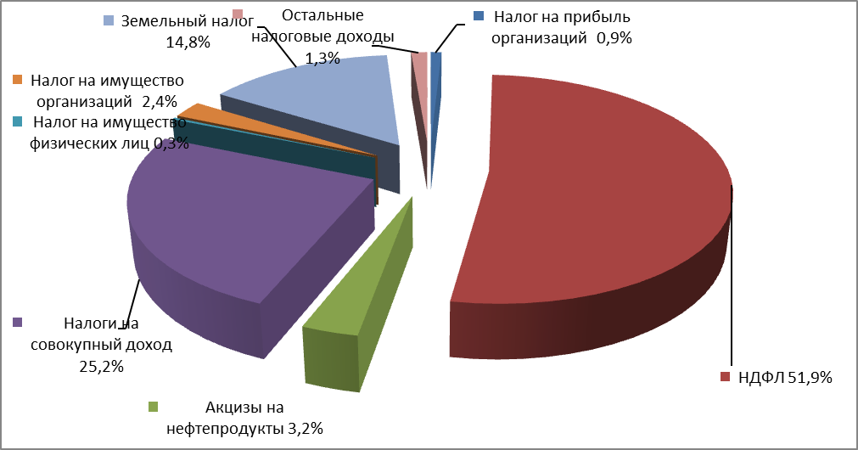

Структура налоговых доходов местных бюджетов (на 01.04.2017)

Рисунок 2
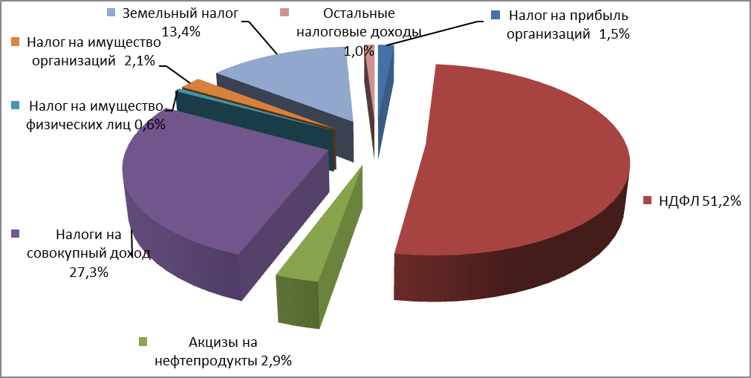

Объем недоимки в местные бюджеты по состоянию на 01.04.2017 года составляет 872,6 млн. рублей и по сравнению с аналогичным периодом 2016 года рост составил 121,7%. Наибольший рост недоимки отмечается по налогу на имущество физических лиц – 123% и по земельному налогу – 118%. Информация о темпах роста недоимки по местным налогам представлена на рисунке 3 (данные информационного ресурса налоговых органов).

Темп роста недоимки по налогам в консолидированные бюджеты муниципальных районов и городских округов Калужской области (01.04.2017/01.04.2016, %)
Рисунок 3
